Fiesta del Bautismo de Jesús de Nazaret  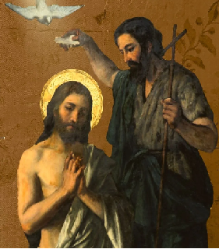 | DESAFÍO VIRTUAL - No. 007  08/01/2024  Prof. Oscar Lobo i Oconitrillo  oscargdolobo1951@gmanil.com  Tels. 2236-2833 – 8549-1995

El Bautismo del Señor (Mc 1, 7-11): Para dar por concluido el ciclo navideño, la Iglesia celebra hoy la fiesta del Bautismo de Jesús. En las aguas del río Jordán, Jesús pidió a Juan que lo bautizase. Apenas lo hubo hecho, dice el Evangelio, se abrió el cielo y el Espíritu Santo en forma de paloma se posó sobre él, y en ese momento una voz del cielo dijo: “Este es mi Hijo amado, mi predilecto”. Con el bautismo del Señor comienza la vida pública de Jesús, que culminará en la Cruz.

Jóvenes camino a subir las gradas del altar …

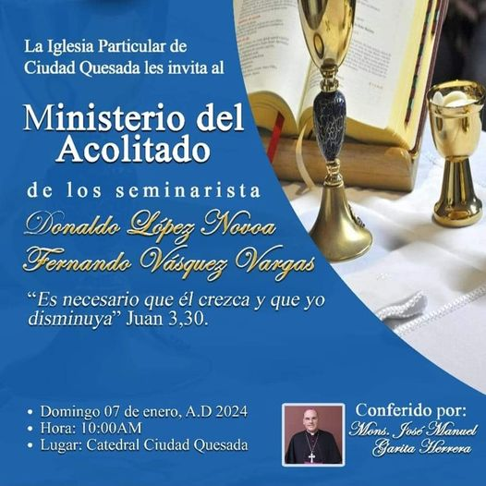

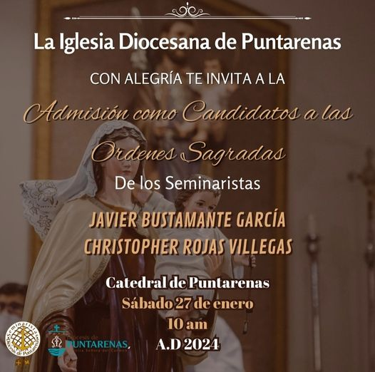

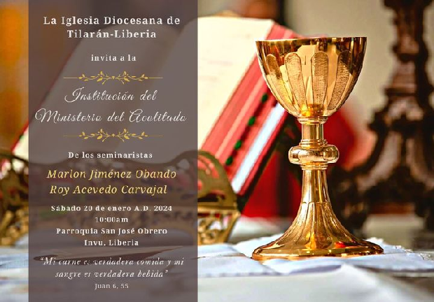

La ONU insta a Nicaragua a informar dónde tiene detenido al Obispo Isidoro Mora
Por Eduardo Berdejo – Redactor ACIPRENSA – 06/01/2024

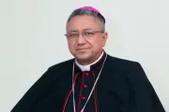
La Oficina del Alto Comisionado de las Naciones Unidas para los Derechos Humanos (OACNUDH) ha instado a la dictadura de Nicaragua “a informar urgentemente” dónde tiene al Obispo de Siuna, Mons. Isidoro del Carmen Mora Ortega, detenido el 20 de diciembre.

“Instamos al Gobierno de Nicaragua a informar urgentemente del paradero del Obispo Mora, víctima de desaparición forzada desde hace 16 días. Ocultar esta información y aislarlo de su familia y representantes legales pone en riesgo su vida e integridad”, expresó la oficina de la ONU ayer en viernes 5 de enero en su cuenta de X.

Asimismo, el organismo de derechos humanos recordó su pronunciamiento del 28 de diciembre, en el que condenó la detención forzada del prelado “y la nueva ola de detenciones de religiosos”.

“Además de atentar contra su libertad personal, violarían el derecho a la libertad religiosa, pilar de cualquier Estado democrático”, señaló entonces la OACNUDH.

El arresto del prelado de 63 años ocurrió al día siguiente de que pidiera en una Misa rezar Mons. Rolando Álvarez, el Obispo de Matagalpa que fue secuestrado por el régimen sandinista en agosto de 2022 y condenado en febrero de 2023 a 26 años de prisión.

Al día siguiente del arresto, Martha Patricia Molina, investigadora nicaragüense y autora del estudio Nicaragua: ¿Una Iglesia perseguida?, indicó a ACI Prensa que, además de Mons. Mora, “también fueron secuestrados los seminaristas Alester Saenz y Tony Palacio”.

La lista negra de la libertad religiosa en el mundo
RELIGION DIGITAL – MADRID – 07/01/2024 –

El Gobierno de Estados Unidos volvió a incluir a Cuba y Nicaragua, entre otros países como Rusia y China, en su lista negra sobre libertad religiosa, donde figuran además en la lista negra Birmania, Corea del Norte, Pakistán, Arabia Saudí, Irán, Tayikistán y Turkmenistán, los mismos del año pasado

Los gobiernos en estos países han "participado o tolerado violaciones particularmente graves de la libertad religiosa", según el parecer de Washington, cuyo Departamento de Estado hizo una segunda lista con los países "en observación", en la que vuelven a estar Argelia, Vietnam, las Comoras, República Centroafricana y Azerbaiyán.
Estados Unidos también mantuvo en la lista negra a varios grupos que tienen control territorial, como los talibanes en Afganistán, los hutíes en el Yemen, Boko Haram en Nigeria, Al-Shabaab en Somalia, la Organización para la Liberación del Levante en Siria o varios afiliados del Estado Islámico y Al Qaeda en África.

A diferencia del año pasado, salió de la lista el Grupo Wagner, que desde la muerte de su líder Yevgueni Prigozhin ha quedado integrado dentro de las Fuerzas Armadas de Rusia.

En su comunicado, Washington dijo que los Gobiernos que figuran en la lista "deben poner fin a abusos como los ataques contra miembros de comunidades religiosas minoritarias y sus lugares de culto, la violencia comunitaria y los prolongados encarcelamientos por expresión pacífica".

"Los desafíos a la libertad religiosa en todo el mundo son estructurales, sistémicos y profundamente arraigados", agregó.

VIDA RELIGIOSA MONACAL

Vaticano: llegaron al Mater Ecclesiae las benedictinas de Argentina
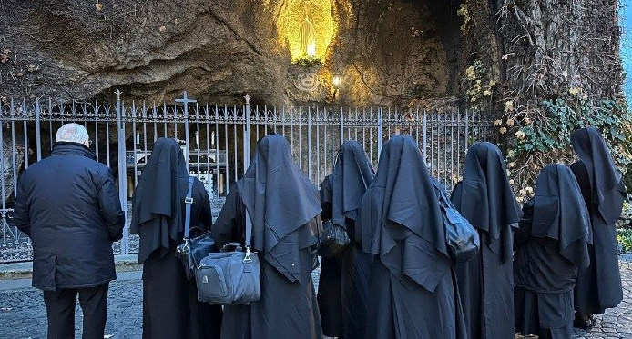
Las seis religiosas de la Orden Benedictina de la Abadía de Santa Escolástica de Victoria, acompañadas por su abadesa, llegaron a Roma ayer, 3 de enero. Fueron recibidas por el Cardenal Vérgez, Presidente del Governatorato. Formarán la comunidad monástica en el monasterio que fue durante casi una década la "casa" de Benedicto XVI desde la renuncia hasta su muerte.
Salvatore Cernuzio - Ciudad del Vaticano – 07/01/2024

En la mañana de ayer, 3 de enero, llegaron las hermanas benedictinas argentinas que el Papa Francisco invitó a residir en el Mater Ecclesiae, el monasterio en el corazón de los Jardines Vaticanos que por casi una década fue la casa del Papa Emérito, Benedicto XVI, después de su histórica renuncia. Son seis monjas de la Orden Benedictina de la Abadía de Santa Escolástica de la Victoria, provincia de Buenos Aires (diócesis de San Isidro), en Argentina. El Papa las había invitado en una carta manuscrita fechada el 1 de octubre de 2023 y las monjas "aceptaron generosamente la invitación".

Las monjas recibidas por el cardenal Vérgez
A su llegada a Roma, ayer, las monjas fueron recibidas por el Presidente de la Gobernación del Vaticano, el cardenal Fernando Vérgez Alzaga, que acudió de madrugada al aeropuerto de Fiumicino para darles la bienvenida. Según lo establecido por el Papa, la Gobernación es responsable de todos los asuntos relacionados con el Mater Ecclesiae. En Italia, las monjas fueron acompañadas por la abadesa de Santa Escolástica de la Victoria y otra monja en su apoyo. Nada más llegar al monasterio Mater Ecclesiae, las religiosas se dirigieron a la Gruta de Lourdes, en los Jardines Vaticanos, para cantar y rezar ante la estatua de Nuestra Señora, copia idéntica de la efigie de Massabielle.

La intuición de Juan Pablo II
Desde ayer, el Mater Ecclesiae, que nunca ha dejado de ser un lugar de oración, se ha convertido de nuevo en la residencia de las órdenes contemplativas, como quería Juan Pablo II que, con el Breve de vida contemplativa del 25 de marzo de 1994, erigió canónicamente un Monasterio de Contemplativas en la Ciudad del Vaticano "para sostener al Santo Padre en su solicitud cotidiana por toda la Iglesia, mediante el ministerio de la oración, la adoración, la alabanza y la reparación, siendo así una presencia orante en el silencio y la soledad".

Wojtyla bautizó el complejo con el nombre de María Madre de la Iglesia; de ahí el nombre Mater Ecclesiae. Según el estatuto del monasterio, cada cinco años debían alternarse distintas órdenes monásticas. Las últimas monjas estuvieron allí hasta noviembre de 2012, cuando comenzaron las obras de restauración.

“Casa” de Benedicto XVI
Tras su renuncia al papado el 11 de febrero de 2013, Benedicto XVI había expresado su deseo de residir en el Mater Ecclesiae. Tras una breve estancia en el Palacio Apostólico de Castel Gandolfo, el Papa emérito se trasladó al Monasterio el 2 de mayo de 2013, donde vivió entre estudio, música y oración hasta su muerte, el 31 de diciembre de 2022. Junto a él estaban las cuatro Memores Domini, las laicas consagradas de Comunión y Liberación que le asistieron hasta su muerte, y el secretario especial monseñor Georg Gänswein, que continuó viviendo en el Monasterio hasta su traslado a su diócesis de origen, en Friburgo, el 1 de julio de 2022. Precisamente ayer por la mañana el Papa Francisco recibió a Gänswein y a las Memores en una audiencia privada en el Palacio Apostólico.

